Design Djurparken
Innehållsförteckning
Inledning 1
Design beskrivning 1
1. Startsida och navigering 1
2. Djurlista 2
3. Djurdetaljer 2
4. Biljett- och tillvalsfunktion 2
5. Visning av öppettider och priser 3
6. Användarflöden och interaktioner 3
7. Visuell design och användarupplevelse (UX) 3
8. Wireframes för viktiga skärmar 3
Pseduo-kod 4
Wireframe 5
Startsida 6
Detaljerad info om djur 6
Djurinfo 8
Biljetter och tillval 9
Sammanställning 10

Inledning
Detta är design dokumentet för programmet djurparken. Där jag kommer att skriva i text hur programmet ska se ut. Även flödesdiagram, pseudo-kod för några specifika funktioner. (eat) Ska även göra ett klassdiagram, sedan kommer jag skapa wireframe.

Design beskrivning

1. Startsida och navigering
- Hemskärm: En enkel och ren startsida där användaren möts av djurparkens namn och grundläggande alternativ, såsom "Utforska Djur", "Öppettider och Biljettpriser", och en "Sök"-funktion. Hemsidan kan även ha en liten introduktionstext om parken för att ge känsla och välkomna besökaren.
- Navigeringsmeny: Ha en tydlig meny längst upp eller längst ned på skärmen (beroende på om det är en mobil eller datorvänlig design). Menyn bör ha alternativ som:
  - Utforska Djur: För att se alla djur i parken.
  - Biljettpriser och Tillval: För att visa tillval och deras kostnad.
  - Öppettider: För att visa parkens öppettider.
  - Sök Djur: Ett sökalternativ för att snabbt hitta specifika djur.
- Navigeringsflöde: Gör det enkelt för användaren att gå tillbaka till startsidan från alla delar av systemet.

2. Djurlista
- Kortformat för varje djur: I djursektionen visas varje djur i en lista med ett kortformat som innehåller djurets namn, art, ålder, och en ikon eller text som visar om djuret är hungrigt eller mätt.
- Sök- och filterfunktion: Ett sökfält ovanför listan där besökaren kan söka på specifika djur eller filtrera efter art. Det hjälper användaren att snabbt hitta ett djur om listan blir lång.
- Detaljvy-knapp: En knapp på varje djurs kort som leder till djurets detaljerade informationssida.

3. Djurdetaljer
- Djurspecifik information: När en användare klickar på ett djur i listan, kommer de till en detaljerad sida där de ser djurets:
  - Art, namn, ålder, beskrivning och eventuellt en bild.
  - Favoritmat och aktuell hungerstatus.
- Interaktionsalternativ: Olika knappar för att interagera med djuret beroende på art, t.ex., "Mata", "Klappa", "Leka" eller "Kela".
- Feedback vid interaktion: När användaren matar eller leker med djuret, får de direkt feedback, t.ex., att djuret är mätt efter matning eller visar tecken på att det är glad.

4. Biljett- och tillvalsfunktion
- Enkel biljettsida: Visa en grundbiljett som är gratis och ger tillgång till grundläggande funktioner i systemet.
- Tillval för extra aktiviteter: En lista över valbara tillval, som "Matning av djur" eller "Detaljerad djurinformation", där varje tillval har ett tydligt pris och en kort beskrivning av vad det inkluderar.
- Sammanställning av valda tillval: När användaren har valt tillvalen de vill köpa, visas en sammanställning där de kan se totalkostnaden och bekräfta köpet.

5. Visning av öppettider och priser
- Öppettidssida: En separat sida där parkens öppettider visas, gärna med olika tider för vardagar och helger om det är relevant.
- Biljettprissida: En enkel layout som visar basbiljetten och kostnaden för varje tillval.

6. Användarflöden och interaktioner
- Flöde för att mata eller leka med djuren:
  - Välj ett djur → Se dess status (hungrig eller inte) → Alternativ för att mata eller leka → Direkt feedback om hungerstatus ändras.
- Flöde för att köpa tillval:
  - Öppna biljettsidan → Välj önskade tillval → Visa sammanställning med totalpris → Bekräfta köpet.

7. Visuell design och användarupplevelse (UX)
- Intuitiv och lättanvänd layout: Tydliga ikoner och stora knappar som är enkla att förstå och navigera. Håll designen ren och minimalistisk för att undvika att överväldiga användaren.
- Färgteman: Möjlighet att välja färgteman i systemet, vilket kan ge en mer personlig upplevelse och också förbättra tillgängligheten för olika användare.
- Snabb återkoppling: Systemet ska ge användaren snabb återkoppling vid varje interaktion, särskilt vid matning och lek, för att skapa en känsla av respons och engagemang.

8. Wireframes för viktiga skärmar
- Startsida: Med menyknappar för djurinformation, biljetter, öppettider, och sök.
- Djurlista: Med kortformat för varje djur och sökfunktion.
- Djurdetaljer: Visar all information om djuret samt knappar för interaktion.
- Biljett- och Tillvalssida: Visar tillval med pris och möjlighet att lägga till dem.
- Sammanställningssida: Visar valda tillval och totalpris för bekräftelse.

Pseduo-kod
Start
Kontrollera om djuret är hungrigt:
- Om Nej:
Skriv ut "[Djur] är inte hungrigt"
Gå till steg 6
Om Ja:
- Ändra djurets hungerstatus till False
- Kontrollera om maten är favoritmat:
Om Ja:
Skriv ut "[Djur] äter [mat] och är extra nöjd!"
Om Nej:
Skriv ut "[Djur] äter [mat]"
Slut

Wireframe
Detta är då mina wireframes. Dessa är inte gjorda as seriöst då jag har lite ont om tid. Har även inte gjort klart alla sidor.

Startsida

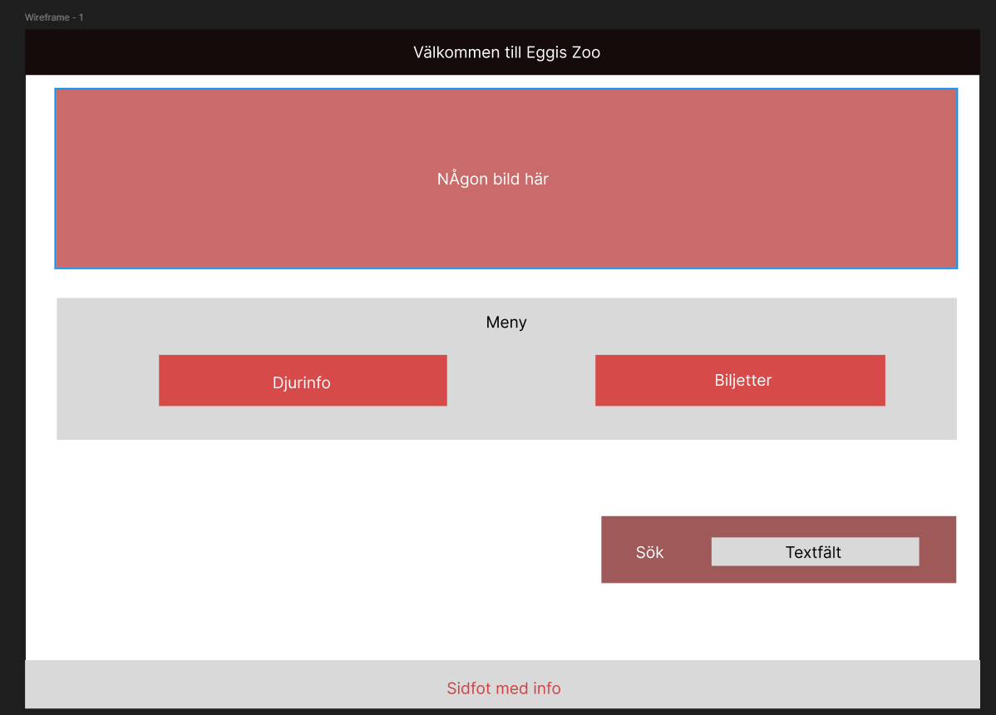

Detaljerad info om djur
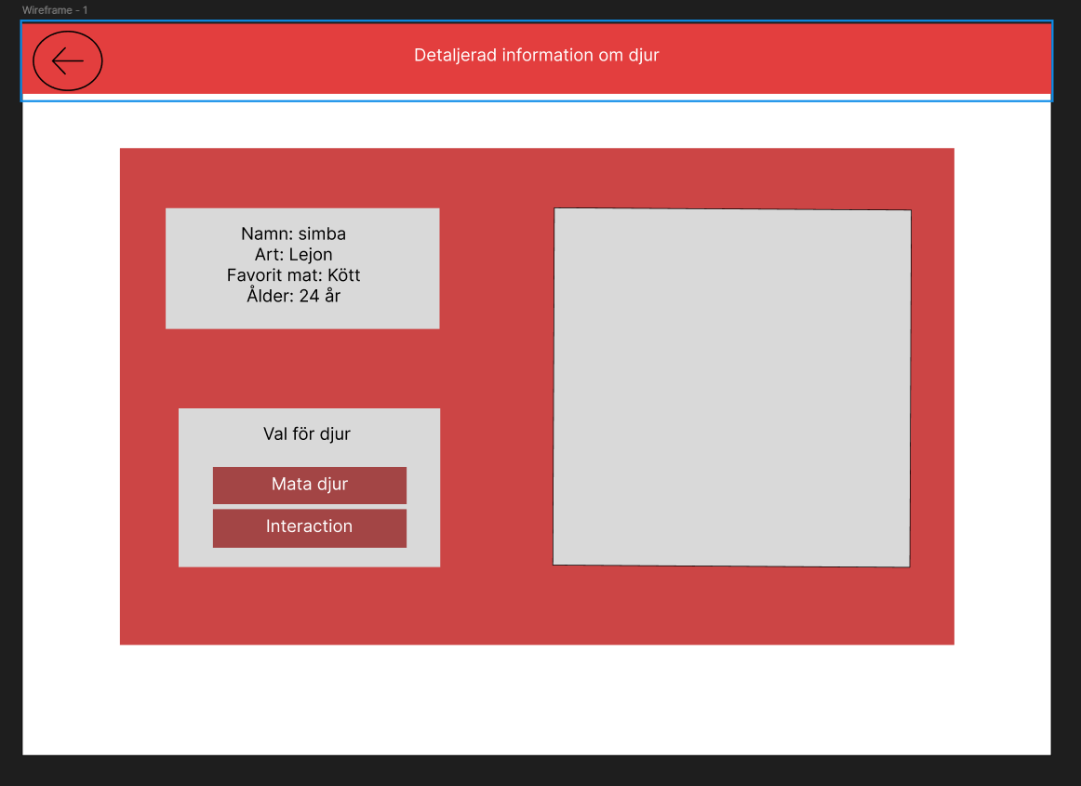

Djurinfo
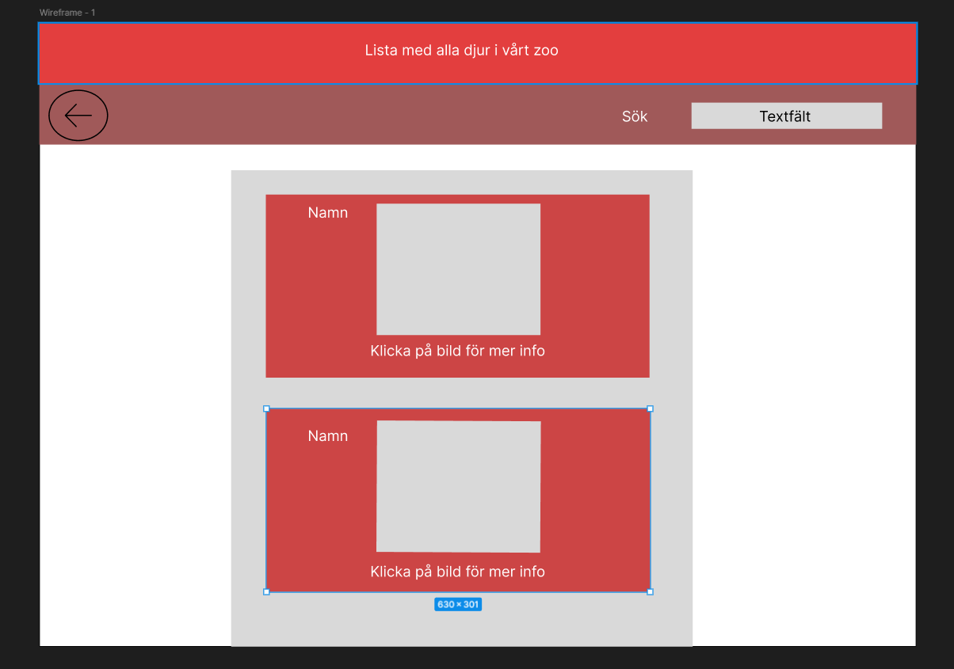

Biljetter och tillval
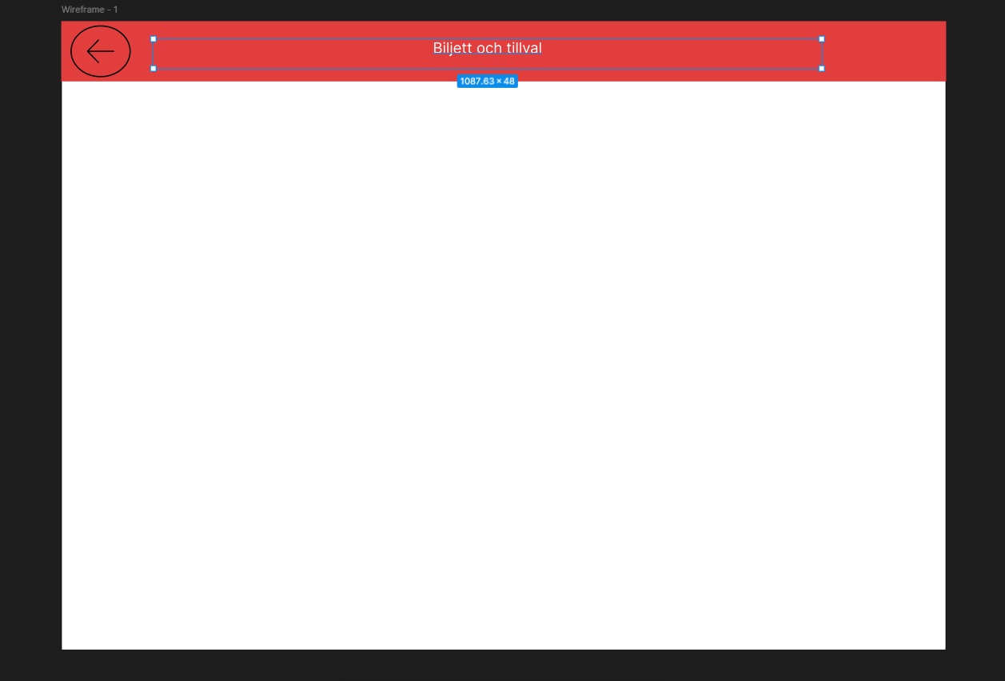

Sammanställning
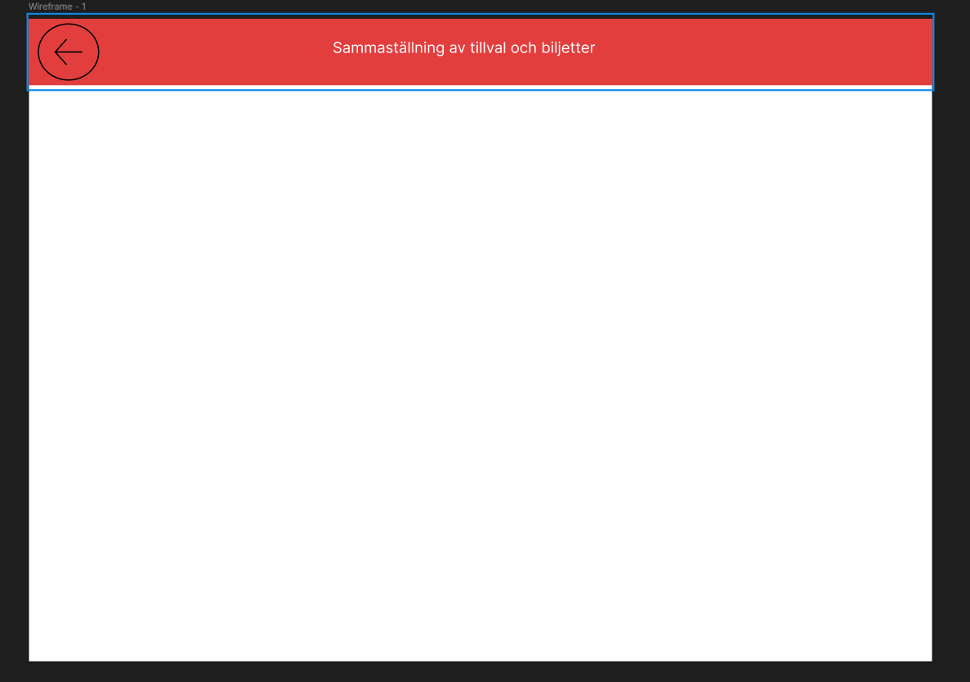
Som vi ser så är ju sidorna inte helt kompletta och inte as bra gjorda. Men jag försökte få ihop det mest basic på de iallafall.

